NOTAS:

REV. | MOTIVO DA REVISÃO | DATA | PROJ. | VERIF. | APROV.
0 | EMISSÃO INICIAL | 12/10/2026

[LOGO BK] [LOGO DO CLIENTE]
DATA: 12/10/2026 PROJ.: M. Knopp VERIF.: ________ APROV.: ________

Obra: LT 138 kV Teste
MEMÓRIA DE CÁLCULO – PARÂMETROS ELÉTRICOS

Nº DOC: BK-LT-MC-0001 FOLHA: 1 REV.: R0

SUMÁRIO
1. OBJETIVO
2. DOCUMENTOS DE REFERÊNCIA
3. NORMAS TÉCNICAS ADOTADAS
4. METODOLOGIA DE CÁLCULO
5. DADOS DE ENTRADA E CONSIDERAÇÕES GERAIS
6. DIMENSIONAMENTO E VERIFICAÇÕES
7. QUANTITATIVOS
8. RESULTADOS OBTIDOS
9. CONCLUSÕES
10. REFERÊNCIAS BIBLIOGRÁFICAS
ANEXO A – SCRIPT
Observação: atualizar o sumário no Word (clique direito › Atualizar campo) para obter as páginas.

1. OBJETIVO
Determinar os parâmetros elétricos de sequência positiva (R, L, C, G) de cada um dos dois circuitos da linha de transmissão LT 138 kV Teste, a impedância característica, a constante de propagação, a potência natural (SIL) e o desempenho em regime permanente (tensão e corrente na fonte, regulação e perdas), representando a linha pelo modelo π equivalente.
Por haver dois circuitos na mesma estrutura, o cálculo considera o acoplamento eletromagnético e eletrostático entre eles (impedâncias e capacitâncias mútuas), além do cálculo isolado de cada circuito pelo método da planilha CELT2-IPOG.
Escopo excluído: Este documento não cobre: campo elétrico e magnético no solo, efeito corona, rádio interferência, ruído audível, coordenação de isolamento, ampacidade térmica detalhada e estudos de transitórios, tratados nos demais módulos.

2. DOCUMENTOS DE REFERÊNCIA
Tabela 1 – Documentos do projeto
Código | Título | Rev. | Data
P-777 | LT 138 kV Teste | R0 | 12/10/2026
CELT2-IPOG | Planilha de cálculo elétrico de LTs (circuito simples) – fornecida pelo cliente interno | — | —
LINHA DE TRANSMISSÃO 4 | Planilha de cabos (catálogo importado para o banco do software) | — | —

DADO NÃO INFORMADO — códigos, revisões e datas de desenhos de estruturas e de especificação do cliente não foram fornecidos.

3. NORMAS TÉCNICAS ADOTADAS
- ABNT NBR 5422 – Projeto de linhas aéreas de transmissão de energia elétrica (edição a confirmar na edição vigente).
Tabela 2 – Aplicação das normas e referências
Documento | Onde é aplicado | Item/capítulo
ABNT NBR 5422 | Premissas gerais de projeto (altura média no vão = altura na estrutura − 2/3 da flecha) | a confirmar na edição vigente
Carson (1926) | Impedância série com retorno por terra (Eq. 9 e 10) | método clássico; ver Seção 4
Maxwell / imagens | Coeficientes de potencial e capacitâncias (Eq. 11) | Seção 4

PREMISSA — NBR 5422 não fornece as equações de parâmetros: elas vêm da teoria clássica (Seção 4 e Seção 10). A citação de item específico da norma fica a confirmar.

4. METODOLOGIA DE CÁLCULO

4.1. Parâmetros de sequência positiva – método CELT2 (referência)
Verifica-se a resistência, a indutância e a capacitância por fase de um circuito simples idealmente transposto, com cabos equivalentes de feixe. Base: planilha CELT2-IPOG, aba Calc. Retorno por terra e efeito dos cabos guarda são desprezados.
Base teórica: Stevenson, Elementos de Análise de Sistemas de Potência; Fuchs, Transmissão de Energia Elétrica; Checa, Líneas de Transporte de Energía (fonte e página a confirmar na edição do acervo).
$D_{eq}=\sqrt[3]{D_{ab}D_{bc}D_{ca}}$ (1)
$L=2·{10}^{−7}·ln\left(\frac{D_{eq}}{D_{s}}\right)·1000$ (2)
$C=\frac{2πε}{ln\left(\frac{2D_{eq}}{d}\right)}·1000$ (3)
Onde:
- Dab, Dbc, Dca — distâncias entre fases (altura média) [m]
- Deq — distância média geométrica [m]
- Ds — raio médio geométrico equivalente do feixe [m]
- d — diâmetro equivalente do feixe [m]
- ε — permissividade do meio (εr·10⁻⁹/36π) [F/m]
- L, C — indutância e capacitância por fase [H/km, F/km]
Fluxo: (1) coordenadas × alturas médias → (2) Dab, Dbc, Dca → (3) Deq → (4) L, C → (5) ZL, YL → (6) Zo, γ → (7) modelo π → (8) desempenho. Limitações: sem retorno por terra, sem cabos guarda, linha idealmente transposta, uma só linha.
Critério: não há limite normativo para L e C; a verificação é de coerência com a planilha CELT2 (diferença < 0,01 %).

4.2. Modelo π equivalente da linha longa
Representa a linha de comprimento l por um quadripolo exato (inclui efeito distribuído de R, L, C, G), com impedância série Zs e duas admitâncias em derivação Yp, uma em cada extremidade. É a forma exigida para estudos de fluxo de potência, curto-circuito e transitórios eletromecânicos. Base: planilha CELT2-IPOG, abas PI-calc e Circuito PI.
$Z_{o}=\sqrt{\frac{Z_{L}}{Y_{L}}} ; γ=\sqrt{Z_{L}Y_{L}}$ (4)
$Z_{s}=Z_{o}·senh\left(γl\right)$ (5)
$Y_{p}=\frac{1}{Z_{o}}·tanh\left(\frac{γl}{2}\right)$ (6)
$A=D=1+Z_{s}Y_{p} ; B=Z_{s} ; C=Y_{p}\left(2+Z_{s}Y_{p}\right)$ (7)
Onde:
- ZL = R + jωL — impedância série por km [Ω/km]
- YL = G + jωC — admitância em derivação por km [S/km]
- Zo — impedância característica [Ω]
- γ = α + jβ — constante de propagação [1/km]
- l — comprimento da linha [km]
- Zs — impedância série do modelo π [Ω]
- Yp — admitância em derivação de cada extremidade [S]
- A, B, C, D — constantes do quadripolo [—]
Fluxo: Zo e γ → Zs e Yp → ABCD → tensão e corrente na fonte para a carga dada → regulação e perdas. Premissas: parâmetros uniformes, regime senoidal permanente, carga trifásica equilibrada. Para l ≲ 80 km o modelo nominal (Zs = ZL·l; Yp = YL·l/2) é uma aproximação; o relatório apresenta os dois para comparação.
Critério: o modelo π deve reproduzir a tensão da fonte da linha longa exata (diferença < 10⁻⁶ kV); limites de regulação e perdas dependem do critério do cliente.

4.3. Acoplamento entre circuitos – método matricial
Em linha com dois circuitos (ou para considerar retorno por terra e cabos guarda), a CELT2 não se aplica diretamente. Monta-se a matriz completa de impedâncias (equações de Carson) e a de coeficientes de potencial (Maxwell, método das imagens); os cabos guarda, aterrados em todas as estruturas, são eliminados por redução de Kron; aplica-se a transformação em componentes simétricas.
$Z_{ii}=R_{i}+j\frac{ωμ_{0}}{2π}ln\left(\frac{2\left(h_{i}+p\right)}{{Ds}_{i}}\right)$ (8)
$Z_{ij}=j\frac{ωμ_{0}}{2π}ln\left(\frac{\sqrt{{\left(h_{i}+h_{j}+2p\right)}^{2}{x_{ij}}^{2}}}{d_{ij}}\right)$ (9)
$P_{ii}=\frac{1}{2πε_{0}}ln\left(\frac{2h_{i}}{r_{eq,i}}\right) ; P_{ij}=\frac{1}{2πε_{0}}ln\left(\frac{{D'}_{ij}}{d_{ij}}\right) ; C=P^{−1}$ (10)
$Z_{red}=Z_{pp}−Z_{pg}{Z_{gg}}^{−1}Z_{gp} ; Z_{seq}=T^{−1}Z_{fase}T$ (11)
Onde:
- p = √(ρ/jωμ0) — profundidade complexa de penetração no solo (ρ = resistividade) [m]
- hi — altura média do condutor i [m]
- xij, dij — distância horizontal e distância entre condutores [m]
- D'ij — distância entre o condutor i e a imagem de j [m]
- req — raio equivalente do feixe [m]
- T — matriz de componentes simétricas (a = 1∠120°) [—]
Fluxo: coordenadas → Z, P → redução dos guardas → C = P⁻¹ → sequências (0, 1, 2) → Z1, C1 por circuito; Z0, Z0m, Z1m entre circuitos → modelo π de cada circuito com Z1 e C1 próprios. Limitações: aproximação de Carson por profundidade complexa (válida em 60 Hz para h ≪ p); solo homogêneo; tensões induzidas por circuito vizinho desligado não fazem parte deste item.
Critério: coerência entre os dois métodos (diferença de L da ordem de 1 %); o acoplamento é reportado, sem limite normativo.

5. DADOS DE ENTRADA E CONSIDERAÇÕES GERAIS

5.1. Dados do projeto
Tabela 3 – Dados do projeto e do sistema
Parâmetro | Valor | Unidade | Base
Cliente | ACME | — | Fornecido
Obra | LT 138 kV Teste | — | Fornecido
Comprimento da linha | 80,00 | km | Fornecido
Frequência | 60 | Hz | Fornecido
Resistividade do solo | 1.000 | Ω·m | PREMISSA (Módulo 6 não preenchido)
Circuitos | 2 | — | Fornecido

Tabela 4 – Dados elétricos por circuito
Parâmetro | Circuito 1 | Circuito 2
Nome / alimentação | SE A → SE B | SE A → SE C
Tensão nominal (kV) | 138,0 | 69,0
Tensão máxima operativa (kV) | 145,0 | 72,5
Potência na carga (MVA) | 60,00 | 20,00
Fator de potência | 0,950 | 0,950
Corrente nominal (A) | 251,0 | 167,3
Estado do circuito | Energizado | Energizado
Condutor | LINNET 336,4 MCM | LINNET 336,4 MCM
Cabos por fase | 1 | 1
Espaçamento entre subcondutores (mm) | — | —
Fonte: Módulo 1 – aba Circuitos

5.2. Geometria e características dos cabos
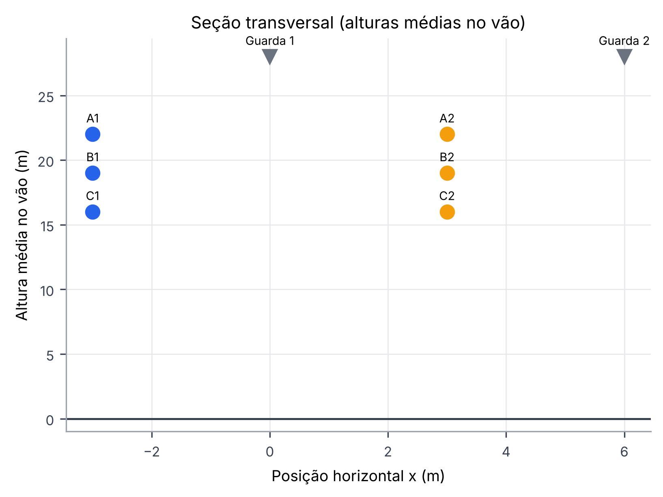
Figura 1 – Seção transversal da estrutura com alturas médias no vão
A Figura 1 mostra as posições adotadas nos cálculos. Altura média = altura na estrutura − 2/3 da flecha (premissa de projeto).
Tabela 5 – Coordenadas dos condutores
Condutor | x (m) | Altura na estrutura (m) | Altura média (m)
Guarda 1 | 0,00 | 30,00 | 28,00
Guarda 2 | 6,00 | 30,00 | 28,00
A1 | -3,00 | 26,00 | 22,00
B1 | -3,00 | 23,00 | 19,00
C1 | -3,00 | 20,00 | 16,00
A2 | 3,00 | 26,00 | 22,00
B2 | 3,00 | 23,00 | 19,00
C2 | 3,00 | 20,00 | 16,00
Fonte: Módulo 2 – Geometria
Tabela 6 – Propriedades elétricas dos condutores
Parâmetro | Condutor C1 | Condutor C2
Código | LINNET 336,4 MCM | LINNET 336,4 MCM
Diâmetro (mm) | 18,29 | 18,29
Seção (mm²) | 198,0 | 198,0
Ds do cabo (mm) | 7,12 | 7,12
Base de Ds | PREMISSA — Ds = 0,7788·r (RMG não cadastrado) | PREMISSA — Ds = 0,7788·r (RMG não cadastrado)
R usado (Ω/km por fase) | 0,2032 | 0,2032
Base de R | R_CA 75 °C do catálogo | R_CA 75 °C do catálogo
Ds equivalente do feixe (mm) | 7,12 | 7,12
Diâmetro equivalente (mm) | 18,29 | 18,29
Fonte: Catálogo de cabos (banco de dados)
Tabela 7 – Cabos guarda
Cabo | Diâmetro (mm) | R_cc 20 °C (Ω/km)
EHS 7/16" | 11,11 | 2,790
EHS 7/16" | 11,11 | 2,790
Fonte: Catálogo de cabos; aterrados em todas as estruturas (PREMISSA)

5.3. Dados não informados e premissas
DADO NÃO INFORMADO — RMG do cabo LINNET 336,4 MCM: adotado Ds = 0,7788·r = 7.12 mm.
DADO NÃO INFORMADO — RMG do cabo EHS 7/16": adotado Ds = 0,7788·r = 4.33 mm.
PREMISSA — Resistividade do solo adotada 1.000 Ω·m; cabos guarda aterrados em todas as torres; carga trifásica equilibrada; linha idealmente transposta no método CELT2; sem transposição no método matricial.
NECESSITA VALIDAÇÃO TÉCNICA — o arquivo-modelo DOCUMENTO_PADRAO_BK.docx não foi fornecido; capa, cabeçalho e rodapé seguem a especificação textual, com logos, razão social/CNPJ e texto institucional a preencher.

6. DIMENSIONAMENTO E VERIFICAÇÕES

6.1. Circuito 1 – SE A → SE B
Objetivo: Determinar L, C, Zo, γ, SIL, modelo π e o desempenho do circuito.
Tabela 8 – Entradas do circuito 1
Parâmetro | Valor | Unidade | Base
Dab / Dbc / Dca | 3,000 / 3,000 / 6,000 | m | Calculado (geometria)
Ds (feixe) | 7,122 | mm | PREMISSA — Ds = 0,7788·r (RMG não cadastrado)
d (feixe) | 18,290 | mm | Catálogo
R | 0,2032 | Ω/km | R_CA 75 °C do catálogo
l | 80,00 | km | Fornecido
f | 60 | Hz | Fornecido
Tensão na carga | 138,0 | kV | Fornecido
Carga | 60,00 MVA, fp 0,95 | — | Fornecido

Substituição (Eq. 1): Deq = (3,000·3,000·6,000)^(1/3) = 3,7798 m.
Substituição (Eq. 2): L = 2·10⁻⁷·ln(3,7798/0,00712)·1000 = 1,2548 mH/km.
Substituição (Eq. 3): C = 2π·8,8419·10⁻¹²/ln(2·3,7798/0,01829)·1000 = 9,2220 nF/km.
ZL = 0,2032 + j376,99·0,0012548 = 0,2032 + j0,4731 Ω/km; YL = j376,99·9,2220·10⁻⁹ = j3,477 µS/km.
Resultado (Eq. 5): Zo = 384,83 ∠ -11,62° Ω; γ = 0,000270 + j0,001310 km⁻¹; Ro = √(L/C) = 368,88 Ω; v = 2,877·10⁸ m/s; λ = 4.795 km.

6.2. Modelo π – circuito 1
Substituição (Eq. 6 e 7): γl = 0,02156 + j0,10484; Zs = Zo·senh(γl) = 16,199 + j37,791 Ω = 41,12 ∠ 66,80° Ω; Yp = tanh(γl/2)/Zo = 0,0000001 + j0,0001392 S.
Tabela 9 – Modelo π do circuito 1
Grandeza | Modelo π exato | Modelo nominal | Unidade
Zs | 16,199 + j37,791 | 16,256 + j37,845 | Ω
Yp (cada extremidade) | 0,0000001 + j0,0001392 | 0,0000000 + j0,0001391 | S
Yp total (2·Yp) | 0,0000001 + j0,0002784 | 0,0000000 + j0,0002781 | S
A = D | 0,99474 + j0,00226 | — | —
B | 16,199 + j37,791 | — | Ω
C | -0,0000002 + j0,0002776 | — | S
Fonte: Cálculo próprio (método CELT2, abas PI-calc / Circuito PI)
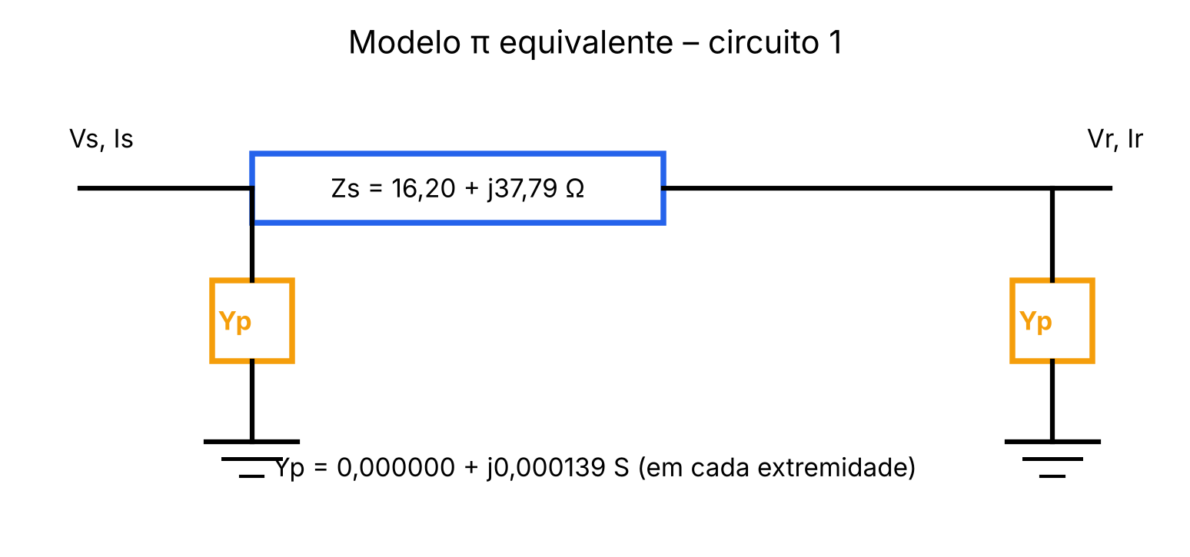
Figura 2 – Esquema do modelo π do circuito 1
A Figura mostra o equivalente π: Zs em série e Yp em cada extremidade. A susceptância total 2·Im(Yp) = 278,4 µS, equivalente a 0,738 µF de capacitância total da linha.

6.3. Desempenho em regime permanente – circuito 1
Tabela 10 – Fonte e carga do circuito 1 (linha longa exata)
Grandeza | Fonte | Carga | Unidade
Tensão de linha | 149,726 ∠ 5,26° | 138,000 ∠ 0,00° | kV
Corrente | 243,74 ∠ -13,12° | 251,02 ∠ -18,19° | A
Potência ativa | 59.985,96 | 57.000,00 | kW
Potência aparente | 63.208,54 | 60.000,00 | kVA

Resultado: Regulação = (V_vazio − V_carga)/V_carga = (150,517 − 138,000)/138,000 = 9,070 %. Perdas = 59.985,96 − 57.000,00 = 2.985,96 kW = 4,978 % da potência na fonte. SIL = V²/Ro = 51,63 MW; P/SIL = 1,104.
Verificação: o modelo π reproduz a tensão da fonte da linha longa exata: 149,7257 kV (π) × 149,7257 kV (exata).

6.4. Método matricial – circuito 1
Tabela 11 – Sequências do circuito 1 (com retorno por terra e cabos guarda)
Grandeza | Valor | Unidade
Z1 (sequência positiva) | 0,2034 + j0,4730 | Ω/km
Z0 (sequência zero) | 0,6248 + j1,7512 | Ω/km
C1 | 9,3258 | nF/km
C0 | 5,3289 | nF/km
L1 = Im(Z1)/ω | 1,2546 | mH/km
Assimetria interna de Z (sem transposição) | 6,75 | %
Assimetria interna de C (sem transposição) | 7,30 | %

Tabela 12 – Modelo π do circuito 1 com os parâmetros do método matricial
Grandeza | Valor | Unidade
Zs | 16,214 + j37,783 | Ω
Yp (cada extremidade) | 0,0000001 + j0,0001408 | S
Zo | 382,68 ∠ -11,63° | Ω
Tensão na fonte | 149,723 | kV
Regulação | 9,074 | %
Perdas | 2.987,93 (4,981 %) | kW
P/SIL | 1,098 | —

Comparação: Diferença matricial × CELT2: L -0,02 %, C 1,13 % (o retorno por terra, os cabos guarda e a falta de transposição explicam a diferença).
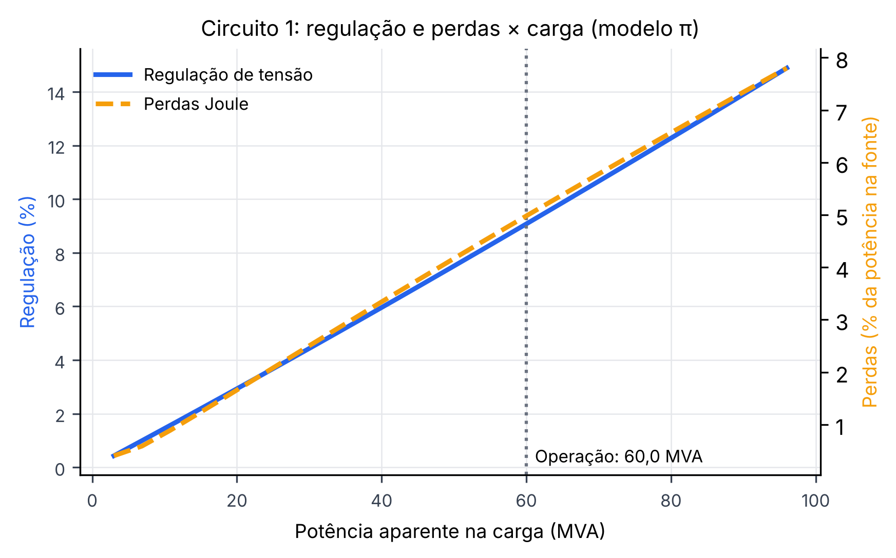
Figura 3 – Regulação e perdas × carga – circuito 1
A curva mostra a sensibilidade do desempenho à carga; o ponto de operação está marcado.
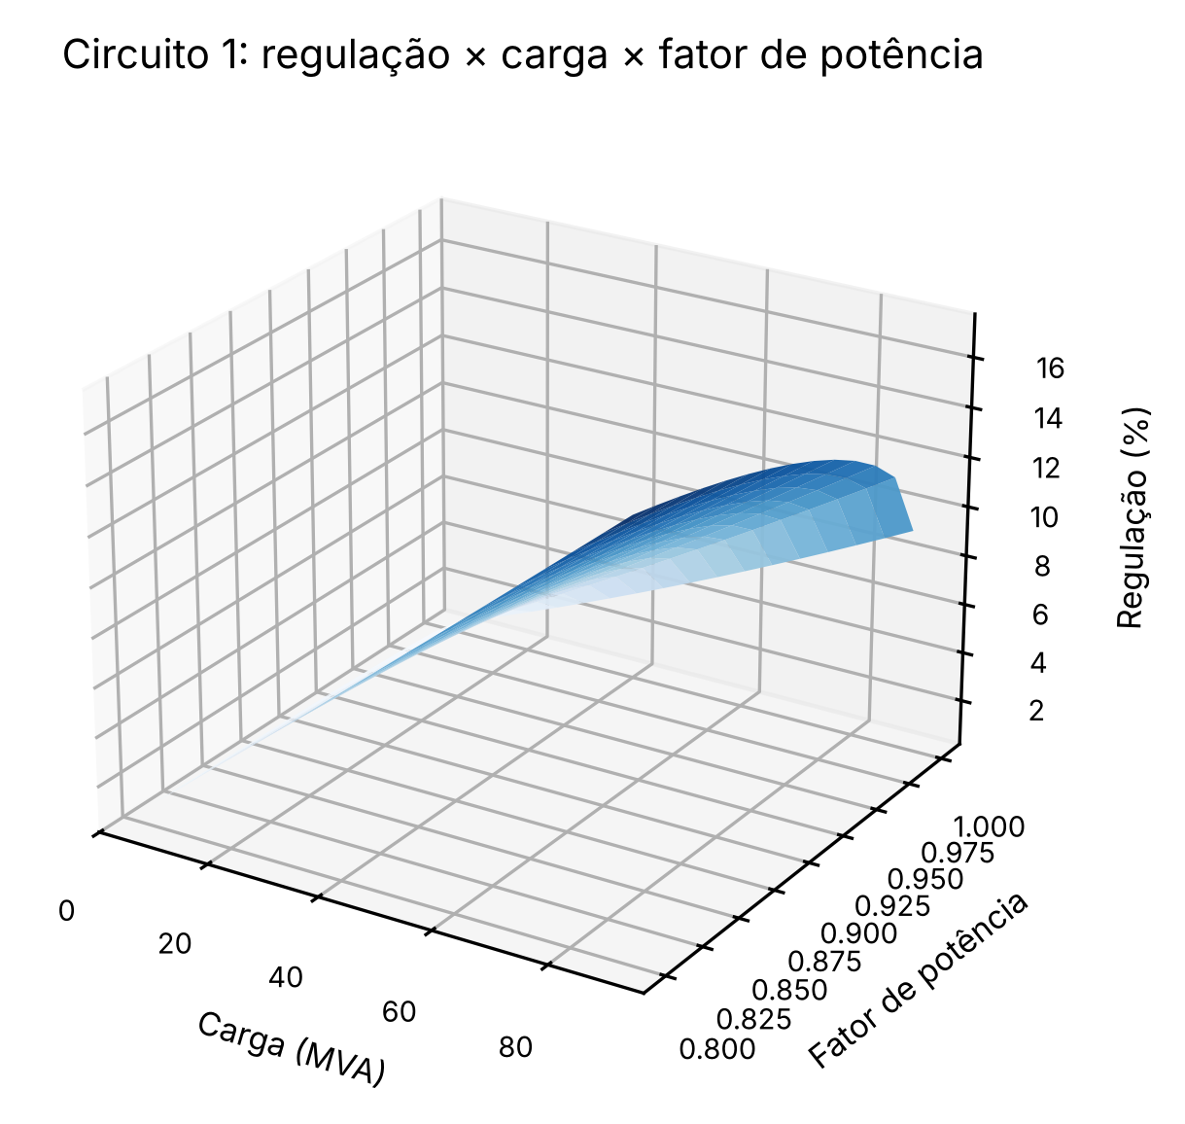
Figura 4 – Regulação × carga × fator de potência – circuito 1 (3D)
A superfície mostra o efeito combinado de carga e fator de potência; a regulação cresce com a carga e diminui com fp mais próximo de 1.
Limitações: método sem tensões induzidas e com carga equilibrada.

6.5. Circuito 2 – SE A → SE C
Objetivo: Determinar L, C, Zo, γ, SIL, modelo π e o desempenho do circuito.
Tabela 13 – Entradas do circuito 2
Parâmetro | Valor | Unidade | Base
Dab / Dbc / Dca | 3,000 / 3,000 / 6,000 | m | Calculado (geometria)
Ds (feixe) | 7,122 | mm | PREMISSA — Ds = 0,7788·r (RMG não cadastrado)
d (feixe) | 18,290 | mm | Catálogo
R | 0,2032 | Ω/km | R_CA 75 °C do catálogo
l | 80,00 | km | Fornecido
f | 60 | Hz | Fornecido
Tensão na carga | 69,0 | kV | Fornecido
Carga | 20,00 MVA, fp 0,95 | — | Fornecido

Substituição (Eq. 1): Deq = (3,000·3,000·6,000)^(1/3) = 3,7798 m.
Substituição (Eq. 2): L = 2·10⁻⁷·ln(3,7798/0,00712)·1000 = 1,2548 mH/km.
Substituição (Eq. 3): C = 2π·8,8419·10⁻¹²/ln(2·3,7798/0,01829)·1000 = 9,2220 nF/km.
ZL = 0,2032 + j376,99·0,0012548 = 0,2032 + j0,4731 Ω/km; YL = j376,99·9,2220·10⁻⁹ = j3,477 µS/km.
Resultado (Eq. 5): Zo = 384,83 ∠ -11,62° Ω; γ = 0,000270 + j0,001310 km⁻¹; Ro = √(L/C) = 368,88 Ω; v = 2,877·10⁸ m/s; λ = 4.795 km.

6.6. Modelo π – circuito 2
Substituição (Eq. 6 e 7): γl = 0,02156 + j0,10484; Zs = Zo·senh(γl) = 16,199 + j37,791 Ω = 41,12 ∠ 66,80° Ω; Yp = tanh(γl/2)/Zo = 0,0000001 + j0,0001392 S.
Tabela 14 – Modelo π do circuito 2
Grandeza | Modelo π exato | Modelo nominal | Unidade
Zs | 16,199 + j37,791 | 16,256 + j37,845 | Ω
Yp (cada extremidade) | 0,0000001 + j0,0001392 | 0,0000000 + j0,0001391 | S
Yp total (2·Yp) | 0,0000001 + j0,0002784 | 0,0000000 + j0,0002781 | S
A = D | 0,99474 + j0,00226 | — | —
B | 16,199 + j37,791 | — | Ω
C | -0,0000002 + j0,0002776 | — | S
Fonte: Cálculo próprio (método CELT2, abas PI-calc / Circuito PI)
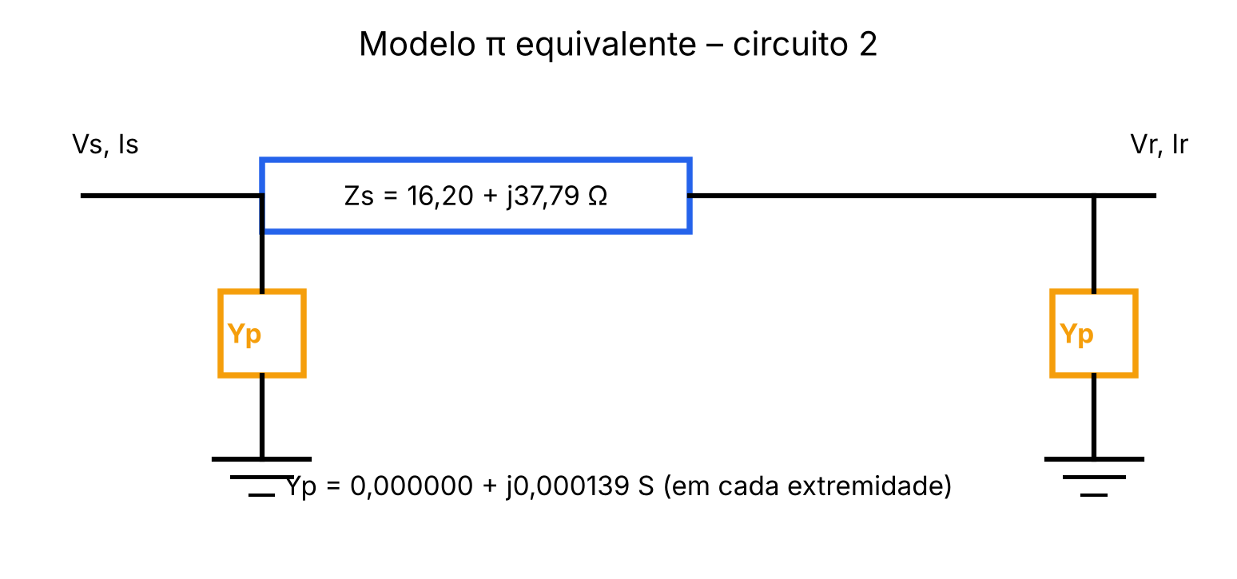
Figura 5 – Esquema do modelo π do circuito 2
A Figura mostra o equivalente π: Zs em série e Yp em cada extremidade. A susceptância total 2·Im(Yp) = 278,4 µS, equivalente a 0,738 µF de capacitância total da linha.

6.7. Desempenho em regime permanente – circuito 2
Tabela 15 – Fonte e carga do circuito 2 (linha longa exata)
Grandeza | Fonte | Carga | Unidade
Tensão de linha | 77,057 ∠ 6,78° | 69,000 ∠ 0,00° | kV
Corrente | 163,37 ∠ -14,38° | 167,35 ∠ -18,19° | A
Potência ativa | 20.334,90 | 19.000,00 | kW
Potência aparente | 21.804,26 | 20.000,00 | kVA

Resultado: Regulação = (V_vazio − V_carga)/V_carga = (77,464 − 69,000)/69,000 = 12,267 %. Perdas = 20.334,90 − 19.000,00 = 1.334,90 kW = 6,565 % da potência na fonte. SIL = V²/Ro = 12,91 MW; P/SIL = 1,472.
Verificação: o modelo π reproduz a tensão da fonte da linha longa exata: 77,0568 kV (π) × 77,0568 kV (exata).

6.8. Método matricial – circuito 2
Tabela 16 – Sequências do circuito 2 (com retorno por terra e cabos guarda)
Grandeza | Valor | Unidade
Z1 (sequência positiva) | 0,2035 + j0,4729 | Ω/km
Z0 (sequência zero) | 0,6404 + j1,7403 | Ω/km
C1 | 9,3360 | nF/km
C0 | 5,4349 | nF/km
L1 = Im(Z1)/ω | 1,2544 | mH/km
Assimetria interna de Z (sem transposição) | 6,75 | %
Assimetria interna de C (sem transposição) | 7,19 | %

Tabela 17 – Modelo π do circuito 2 com os parâmetros do método matricial
Grandeza | Valor | Unidade
Zs | 16,222 + j37,779 | Ω
Yp (cada extremidade) | 0,0000001 + j0,0001409 | S
Zo | 382,46 ∠ -11,64° | Ω
Tensão na fonte | 77,057 | kV
Regulação | 12,274 | %
Perdas | 1.336,48 (6,572 %) | kW
P/SIL | 1,463 | —

Comparação: Diferença matricial × CELT2: L -0,03 %, C 1,24 % (o retorno por terra, os cabos guarda e a falta de transposição explicam a diferença).
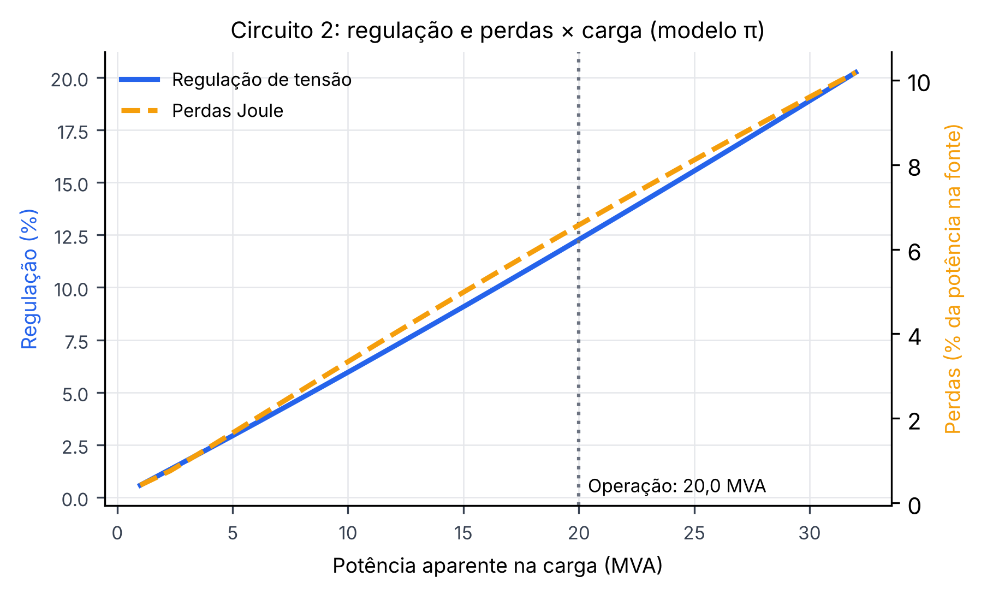
Figura 6 – Regulação e perdas × carga – circuito 2
A curva mostra a sensibilidade do desempenho à carga; o ponto de operação está marcado.
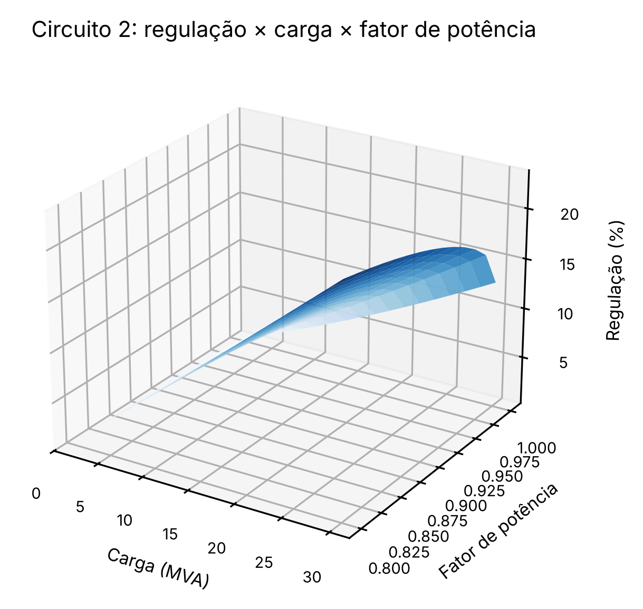
Figura 7 – Regulação × carga × fator de potência – circuito 2 (3D)
A superfície mostra o efeito combinado de carga e fator de potência; a regulação cresce com a carga e diminui com fp mais próximo de 1.
Limitações: método sem tensões induzidas e com carga equilibrada.

6.9. Interferência (acoplamento) entre os circuitos
Tabela 18 – Impedâncias e capacitâncias mútuas entre circuitos
Grandeza | Valor | Unidade
Z1m (mútua de sequência positiva) | 0,00023 + j0,01421 | Ω/km
Z0m (mútua de sequência zero) | 0,42915 + j1,13959 | Ω/km
Z0m/Z0 (acoplamento de seq. zero) | 65,6 | %
Z1m/√(Z1·Z1') (acoplamento de seq. positiva) | 2,76 | %
C1m (capacitância mútua seq. +) | -0,2257 | nF/km
C0m (capacitância mútua seq. 0) | -1,8080 | nF/km

Comentário: O acoplamento de sequência positiva é pequeno (2,76 %), portanto L1 e C1 de cada circuito mudam pouco; o acoplamento de sequência zero é elevado (65,6 %), relevante para curto-circuito fase-terra, proteção e indução.
PENDENTE — estes valores de sequência zero e mútuas entram em estudos de curto-circuito e indução (Módulos 9 e 14); a verificação do efeito não é feita neste documento.

7. QUANTITATIVOS
Não aplicável a este documento.

8. RESULTADOS OBTIDOS
Tabela 19 – Resumo das verificações
Verificação | Norma/critério | Valor calculado | Limite | Status
C1: corrente nominal × ampacidade | Ampacidade (catálogo (ampacidade)) | 251,0 A | 530 A | ATENDE
C1: densidade de corrente | Faixa recomendada pela CELT2 (referência, não normativa) | 1,268 A/mm² | 0,6 a 0,8 A/mm² | NÃO ATENDE
C1: regulação de tensão | Critério do cliente (não informado) | 9,070 % | não informado | PENDENTE
C1: perdas Joule | Critério do cliente (não informado) | 4,978 % | não informado | PENDENTE
C1: P/SIL | Informativo | 1,104 | — | PENDENTE
C2: corrente nominal × ampacidade | Ampacidade (catálogo (ampacidade)) | 167,3 A | 530 A | ATENDE
C2: densidade de corrente | Faixa recomendada pela CELT2 (referência, não normativa) | 0,845 A/mm² | 0,6 a 0,8 A/mm² | NÃO ATENDE
C2: regulação de tensão | Critério do cliente (não informado) | 12,267 % | não informado | PENDENTE
C2: perdas Joule | Critério do cliente (não informado) | 6,565 % | não informado | PENDENTE
C2: P/SIL | Informativo | 1,472 | — | PENDENTE

NECESSITA VALIDAÇÃO TÉCNICA — a densidade de corrente usa a seção total do feixe; a faixa 0,6–0,8 A/mm² é a indicada na planilha CELT2 e deve ser confirmada pelo critério do cliente.
Tabela 20 – Parâmetros finais e modelo π por circuito
Parâmetro (seq. positiva) | Circuito 1 | Circuito 2
R (Ω/km) | 0,2032 | 0,2032
L (mH/km) – CELT2 | 1,2548 | 1,2548
C (nF/km) – CELT2 | 9,2220 | 9,2220
Zo (Ω) | 384,83 ∠ -11,62° | 384,83 ∠ -11,62°
Zs do modelo π (Ω) | 16,199 + j37,791 | 16,199 + j37,791
Yp do modelo π (S) | 0,0000001 + j0,0001392 | 0,0000001 + j0,0001392
Zs do modelo π – matricial (Ω) | 16,214 + j37,783 | 16,222 + j37,779
Yp do modelo π – matricial (S) | 0,0000001 + j0,0001408 | 0,0000001 + j0,0001409
SIL (MW) | 51,63 | 12,91

9. CONCLUSÕES
Resultados calculados:
- Circuito 1: L = 1,2548 mH/km, C = 9,222 nF/km, Zo = 384,83 ∠ -11,62° Ω; modelo π com Zs = 16,20 + j37,79 Ω e Yp = 0,000000 + j0,000139 S.
- Circuito 1: regulação 9,07 % e perdas 4,98 % na carga informada.
- Circuito 2: L = 1,2548 mH/km, C = 9,222 nF/km, Zo = 384,83 ∠ -11,62° Ω; modelo π com Zs = 16,20 + j37,79 Ω e Yp = 0,000000 + j0,000139 S.
- Circuito 2: regulação 12,27 % e perdas 6,56 % na carga informada.
- Acoplamento entre circuitos: 2,76 % (seq. +) e 65,6 % (seq. 0).
Recomendações:
- Cadastrar o RMG de cada cabo no catálogo (hoje usa-se Ds = 0,7788·r).
- Informar os limites de regulação e perdas do cliente para fechar as verificações PENDENTES.
- Confirmar a resistividade do solo no Módulo 6.
- Validar o layout contra o arquivo-modelo DOCUMENTO_PADRAO_BK.docx.

10. REFERÊNCIAS BIBLIOGRÁFICAS
- ABNT NBR 5422 – Projeto de linhas aéreas de transmissão de energia elétrica (edição a confirmar).
- CARSON, J. R. Wave propagation in overhead wires with ground return. Bell System Technical Journal, v. 5, 1926.
- CHECA, L. M. Líneas de transporte de energía. Marcombo (acervo do projeto; edição e páginas a confirmar).
- Cálculos Elétricos de Linhas de Transmissão (acervo do projeto; autor, edição e páginas a confirmar).
- Teoria das Linhas de Transmissão (acervo do projeto; autor, edição e páginas a confirmar).
- Planilha CELT2-IPOG – cálculo elétrico de LTs (fornecida pelo cliente interno).

11. ANEXO A – SCRIPT DE CÁLCULO
O cálculo é reprodutível: módulos calc_parametros.py (motor), mod2_calc.py (montagem das entradas) e relatorio_m2.py (este documento), entregues junto com o relatório.
"""
Módulo 2 – Parâmetros elétricos de linhas de transmissão (funções puras, sem Streamlit).

Dois métodos, ambos por circuito:

1) MÉTODO CELT2 (referência; circuito simples, linha idealmente transposta, sem retorno por terra)
Reproduz a planilha "CELT2-IPOG – cálculo elétrico de LTs":
Deq = (Dab·Dbc·Dca)^(1/3)
L = 2e-7·ln(Deq/Ds)·1000 [H/km]
C = 2π·ε / ln(2·Deq/d) ·1000 [F/km], ε = εr·1e-9/(36π)
ZL = R + jωL ; YL = G + jωC ; Zo = √(ZL/YL) ; γ = √(ZL·YL)
Modelo π equivalente: Zs = Zo·senh(γl) ; Yp = (1/Zo)·tanh(γl/2) (em cada extremidade)
SIL = V²/Ro, Ro = √(L/C); Ec = Q/(2π·ε·r); v = ω/β ; λ = 2π/β

2) MÉTODO MATRICIAL COM ACOPLAMENTO (circuito simples ou duplo)
- Impedâncias série por Carson (profundidade complexa de penetração, p = √(ρ/(jωμ0))):
Zii = Ri + jωμ0/2π · ln(2(hi+p)/Dsi)
Zij = jωμ0/2π · ln( √((hi+hj+2p)²+xij²) / dij )
- Capacitâncias por coeficientes de potencial de Maxwell, com imagens:
Pii = 1/(2πε0)·ln(2hi/req_i) ; Pij = 1/(2πε0)·ln(Dij'/dij) ; C = P⁻¹
- Cabos guarda aterrados em todas as torres: eliminação de Kron (Schur) em Z e em P.
- Componentes simétricas (A = [1 1 1; 1 a² a; 1 a a²]): Zseq = A⁻¹·Z·A.
Z1, Z0 (próprio), Z1m, Z0m (mútua entre circuitos), C1, C0, C1m, C0m.
O acoplamento entre circuitos aparece em Z1m/Z0m e nas assimetrias (termos fora da diagonal
dentro do circuito, por falta de transposição).

Referências (acervo do projeto): Carson (1926); Stevenson, Elementos de Análise de Sistemas de Potência;
Fuchs/Labegalini, Linhas de Transmissão; Checa, Líneas de Transporte de Energía (caps. de parâmetros);
ABNT NBR 5422 (projeto de LT) para as premissas de projeto. Páginas a confirmar na edição do acervo.
"""
import cmath
import math

import numpy as np

MU0 = 4e-7 * math.pi
EPS0 = 1e-9 / (36 * math.pi) # F/m (valor usado na CELT2)
A_OP = cmath.exp(2j * math.pi / 3)
A_MAT = np.array([[1, 1, 1], [1, A_OP ** 2, A_OP], [1, A_OP, A_OP ** 2]], dtype=complex)

# --------------------------------------------------------------------------- feixes
def feixe(r, ds, n, a):
"""Raio e Ds equivalentes de um feixe regular de n subcondutores espaçados de a (todas em m)."""
if n <= 1:
return r, ds
R = a / (2 * math.sin(math.pi / n))
return (n * r * R ** (n - 1)) ** (1 / n), (n * ds * R ** (n - 1)) ** (1 / n)

# --------------------------------------------------------------------------- método CELT2
def celt2(d_m, ds_m, R_km, D_ab, D_bc, D_ca, comp_km, f=60.0, er=1.0, g_km=0.0,
vc_kv=None, sc_kva=None, fp=1.0, zc=None, fonte=None):
"""
Parâmetros e desempenho de um circuito pelo método da planilha CELT2.
d_m: diâmetro equivalente (m) ; ds_m: Ds equivalente (m) ; R_km: Ω/km (por fase, já com feixe).
Carga: (vc_kv tensão de linha na carga, sc_kva potência trifásica, fp indutivo) OU zc (Ω/fase).
"""
Deq = (D_ab * D_bc * D_ca) ** (1 / 3)
w = 2 * math.pi * f
eps = er * EPS0
L = 2e-7 * math.log(Deq / ds_m) * 1000 # H/km
C = 2 * math.pi * eps / math.log(2 * Deq / d_m) * 1000 # F/km
ZL = complex(R_km, w * L)
YL = complex(g_km, w * C)
Zo = cmath.sqrt(ZL / YL)
gam = cmath.sqrt(ZL * YL) # 1/km
gl = gam * comp_km
Ro = math.sqrt(L / C)
out = dict(Deq=Deq, L_mH_km=L * 1e3, C_nF_km=C * 1e9, R_km=R_km, ZL=ZL, YL=YL, Zo=Zo, gamma=gam,
alfa_km=gam.real, beta_km=gam.imag, gl=gl, Ro=Ro, comp_km=comp_km, f=f,
v_ms=w / gam.imag * 1000, lambda_km=2 * math.pi / gam.imag)
# Modelo π equivalente (obrigatório no relatório)
Zs = Zo * cmath.sinh(gl)
Yp = cmath.tanh(gl / 2) / Zo
out["pi"] = dict(Zs=Zs, Yp=Yp, Y_total=2 * Yp,
Zs_nominal=ZL * comp_km, Yp_nominal=YL * comp_km / 2,
A=1 + Zs * Yp, B=Zs, C=2 * Yp + Zs * Yp ** 2, D=1 + Zs * Yp)
# Linha curta (referência)
out["curta"] = dict(Zs=ZL * comp_km)

if vc_kv:
vc = vc_kv * 1000 / math.sqrt(3)
if sc_kva:
S = sc_kva * 1000 * complex(fp, math.sqrt(max(0, 1 - fp * fp)))
Ic = (S / (3 * vc)).conjugate()
elif zc:
Ic = vc / zc
S = 3 * vc * Ic.conjugate()
else:
Ic, S = 0j, 0j
vo = vc * cmath.cosh(gl) + Ic * Zo * cmath.sinh(gl)
io = vc * cmath.sinh(gl) / Zo + Ic * cmath.cosh(gl)
So = 3 * vo * io.conjugate()
v_vazio = vc / cmath.cosh(gl) # tensão na fonte para recepção em aberto → V∞ no extremo
v_rec_vazio = abs(vo) / abs(cmath.cosh(gl))
Pc, Po = S.real / 1000, So.real / 1000
out["carga"] = dict(
Vc_kV=vc_kv, Ic=Ic, Ic_abs=abs(Ic), Ic_ang=math.degrees(cmath.phase(Ic)), S_kVA=abs(S) / 1000,
Sc=S, Pc_kW=Pc,
Vo_kV=abs(vo) * math.sqrt(3) / 1000, Vo_ang=math.degrees(cmath.phase(vo)),
Io_A=abs(io), Io_ang=math.degrees(cmath.phase(io)),
So_kVA=abs(So) / 1000, So_ang=math.degrees(cmath.phase(So)), Po_kW=Po, Qo_kvar=So.imag / 1000,
perdas_kW=Po - Pc, perdas_pct=(Po - Pc) / Po * 100 if Po else 0.0,
V_vazio_kV=v_rec_vazio * math.sqrt(3) / 1000,
regulacao_pct=(v_rec_vazio * math.sqrt(3) / 1000 - vc_kv) / vc_kv * 100,
SIL_kW=(vc_kv * 1000) ** 2 / Ro / 1000, Pc_SIL=Pc / ((vc_kv * 1000) ** 2 / Ro / 1000),
)
# Verificação pelo modelo π (deve coincidir com a linha longa exata)
Ir = Ic
Vs_pi = vc * (1 + Zs * Yp) + Zs * Ir
out["carga"]["Vo_pi_kV"] = abs(Vs_pi) * math.sqrt(3) / 1000
# Campo na superfície do condutor (feixe): Ec = Q / (2π ε r)
if vc_kv:
Q = C / 1000 * vc_kv * 1000 / math.sqrt(3) # C/m
out["Ec_kV_cm"] = Q / (2 * math.pi * eps * d_m / 2) * 1e-5
out["Q_mC_km"] = C * (vc_kv * 1000 / math.sqrt(3)) * 1e3
return out

